Дни памяти и примирения, посвященные памяти жертв Второй мировой войны 8 мая 2015 г.
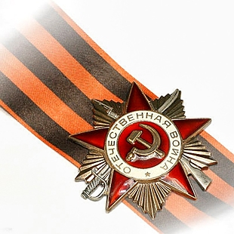
День памяти и примирения, посвященный памяти жертвам Второй мировой войны – относительно молодой по общепринятым меркам праздник, его отмечают, начиная с 2005 года ежегодно 8 и 9 мая. Эти даты были провозглашены в 2004 году в резолюции Генеральной Ассамблеи ООН, посвященной шестидесятилетию со дня окончания Второй мировой войны.
Резолюция предлагает странам-членам ООН помимо празднования своих официальных Дней Победы и Освобождения, отмечать ежегодно и День памяти и примирения. Один, два дня в году (9 и 8 мая) по усмотрению правительства государства. Этот день введен отдельным праздником как дань памяти жертвам войны по всему миру. В 1945 году, 8 мая в Германии был подписан Акт о безоговорочной капитуляции, следующий день, 9 мая объявлен Днем Победы.
Цель создания этого праздника – призвать нынешнее поколение гордиться своим народом, внесшим вклад в достижение победы и в спасение человечества от порабощения нацизмом. Воздать должное десяткам миллионам людей, которые отдали свою жизнь для достижения Победы, погибли на полях сражения, в лагерях смерти, в городах и деревнях. Осознать свой долг перед людьми, которые участвовали в сражениях и погибли в борьбе за свободу и достоинство человека.
С каждым годом участников и очевидцев этого сражения остается все меньше и меньше. Генеральная Ассамблея ООН подчеркнула, что именно это историческое событие создало условия для создания ОНН, с целью избавить новые поколения от последствий войны. Все государства, являющиеся членами ООН, объединяют усилия в борьбе с возникающими вызовами и угрозами, мирными средствами стараются урегулировать споры и конфликты. Основная задача ООН – обеспечить безопасность и международный мир. Большая часть стран Европы, США и Англия отмечает праздник Победы ежегодно 8 мая. В России, Белоруссии, Украине и других странах бывшего СССР этот праздник отмечают 9 мая.
Празднование Дня памяти и примирения входит в череду празднований Дня Победы во всех странах, неразрывно связано с этим праздником. В эти дни возлагаются цветы к памятникам и мемориалам, посвященным Второй мировой войне, чтобы почтить память погибших. Поздравляют ветеранов – участников Второй мировой войны. Проходят торжественные парады, шествия. На улицах города устраиваются концерты, народные гуляния и торжества, в небе взрываются салюты и фейерверки.

